Руководители приморских детских домов делают все, чтобы их воспитанники знали, как устроена семейная жизнь
Почему одиноким детям важно учиться вместе с «домашними»

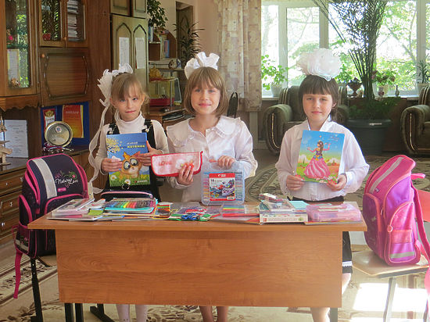
«МК во Владивостоке» продолжает цикл публикаций в рамках проекта «Каждому ребенку нужна семья!». На этот раз мы поговорили с приморскими экспертами на острую социальную тему, волнующую многих молодых родителей, - о совместном обучении «домашних» и одиноких детей в общеобразовательных школах.
Руководители детских домов делают все возможное, чтобы юные воспитанники комфортно себя чувствовали в «доме» и получали все необходимые социальные навыки для будущей самостоятельной жизни. Ярким примером такого учреждения в Приморье является Владивостокский детский дом № 4, с недавнего времени переквалифицировавшийся в Центр содействия семейного устройства № 1 города Владивостока. Здесь дети живут небольшими семейными группами и получают навыки самообслуживания с самого раннего возраста – учатся готовить простые блюда на кухне и пользоваться стиральными машинами, старательно ведут порядок в своих комнатах. C первого класса юные воспитанники Центра посещают городскую общеобразовательную школу № 65. О том, какие положительные качества получают одинокие ребята в процессе совместного обучения с детьми из семей и как проходит подготовка к школьным занятиям в «доме», рассказала воспитатель Наталья Поселяющева.
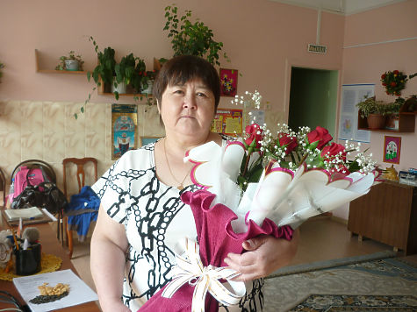
– Абсолютно всем детишкам, одиноким и «домашним», необходимо периодически попадать в другую среду и менять круг общения. Это дает им хороший толчок для всестороннего развития, познания окружающего мира и получения новых коммуникационных навыков. Понятно, что у моих ребят есть определенные сложности с этим, поэтому дети обязательно должны ходить в обычные школы, чтобы не замыкаться на жизни в «доме» и не оставаться обособленными от общества.
Рассказывая о своих воспитанниках, я всегда говорю, что мои ребята – самые обыкновенные дети, отличные от других лишь тем, что рядом с ними нет мамы и папы. Одни бегут в школу со всех ног и очень расстраиваются, когда на время болезни им приходится пропускать уроки. Другие, наоборот, филонят и находят сто одну причину, чтобы прогулять и остаться дома хотя бы на денек.
К первому звонку большинство наших малышей умеют не только правильно держать ручку, но и аккуратно выписывают простейшие фигуры в тетрадке и даже читают по слогам. Эти навыки они получают в дошкольной группе Центра. Программа обучения в этой группе максимально приближена к будущим школьным занятиям – у каждого ребенка есть свой дневник и тетрадочки для каждого урока. Таким образом, малыши потихоньку привыкают к ученическому темпу.
В целом наши школьные будни проходят абсолютно так же, как и во всех семьях. Дети встают утром, одеваются, завтракают и идут на занятия. Малышам помогают собраться воспитатели и старшие ребята. К тем, кто по каким-либо причинам находится на домашнем обучении, приходят учителя и занимаются с ними в индивидуальном порядке. После уроков дети возвращаются домой, делятся с нами своими впечатлениями от прошедшего дня, и мы начинаем делать домашние задания в классе самоподготовки. Здесь всегда царит дружеская, почти семейная атмосфера - дети помогают друг другу с примерами и задачками, вместе размышляют и обдумывают верное решение, а если что-то вдруг не получается, им на помощь всегда приходят воспитатели. Ни одна моя смена не обходится без какого-нибудь замысловатого домашнего задания. Иногда даже приходилось срочно созваниваться с учителями моих воспитанников и расспрашивать о деталях той или иной задачки.
Родители одноклассников наших воспитанников никогда не отзывались плохо о детях. Наоборот, многие из них с пониманием относятся к нашим проблемам, обращаются к нам с просьбой отпустить ребенка в гости к другу или подружке с ночевкой. А мы в свою очередь только приветствуем дружбу между ребятами, разрешаем приглашать одноклассников к нам домой, - рассказала Наталья Поселяющева.

